Леонов Михаил Васильевич

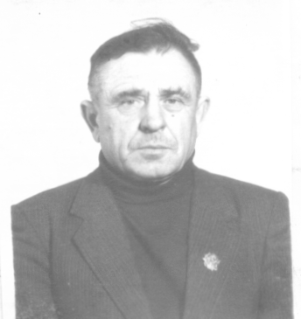
Леонов Михаил Васильевич родился в 1933 г. С 1982 г. по 1993 г. работал учителем трудового обучения в Руднянской школе №2. Михаил Васильевич хорошо владел профессиями механизатора широкого профиля, столяра, слесаря, токаря, постоянно совершенствовал методику работы по предмету, успешно тренировал практические трудовые навыки учеников. Его уроки всегда носили политехническую и профориентационную направленность, воспитывали у учащихся бережное отношение к труду и людям труда.
В практике работы учитель постоянно использовал технические средства обучения. Трудовые занятия с учащимися как на уроках, так и во внеурочное время носили у Михаила Васильевича общественно- полезную направленность. Вместе с учителем учащиеся изготавливали в мастерских учебно - наглядные пособия, необходимый для школы хозяйственный инвентарь, занимались техническим творчеством. В летнее время учитель возглавлял ремонтно- строительную бригаду из подростков, которая оказывает помощь в оборудовании и покраске мебели в классах.
Много внимания учитель уделял экскурсиям на местные производства, где организовывал встречи, беседы с передовиками труда и ветеранами с целью передачи подросткам знаний и опыта, профессиональных навыков ведущих специальностей своего района. Кроме того, он поддерживал связи с Демидовскими профтехучилищами, куда организовывал поездки юношей для ознакомления их с богатой базой по подготовке рабочих для сельскохозяйственного производства, приглашал преподавателей Демидовских профтехучилищ к себе на занятия для бесед с юношами и родителями.
Михаил Васильевич принимал постоянное участие в организации работы производственной бригады, школьного лагеря труда и отдыха, был руководителем творческих объединений юных фотографов и шахматистов, кружка по обработке металла и древесины, участники которых успешно выступали в конкурсах и соревнованиях.
Михаил Васильевич был награжден медалью «Ветеран труда».

